简号 J1⑤23：残简（太守府、成固）

来源出处
里耶古城一号井第五层出土，原整理号 5-23。
释文、注释：《里耶秦简牍校释》第一卷，第 14 页。
图版：秦簡字形庫（www.kaom.net）《里耶1》。

图片
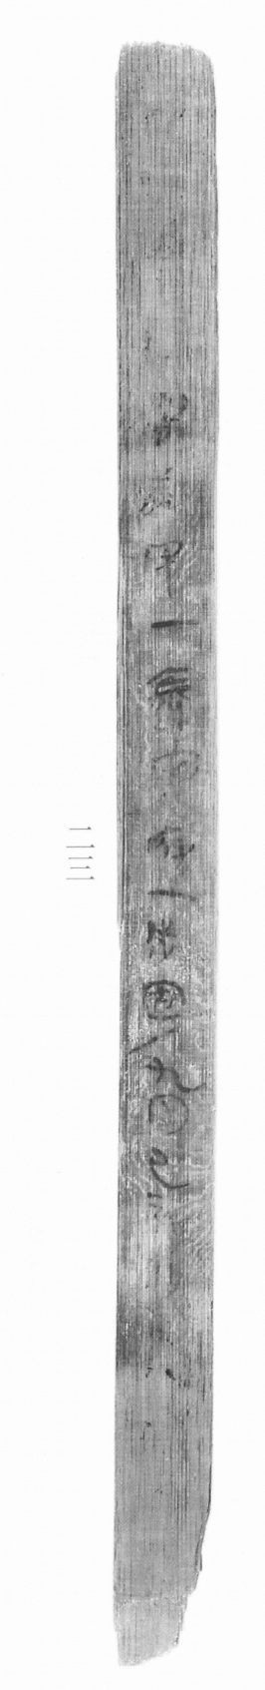
图1 里耶秦简 5-23 实物照片。出处：秦簡字形庫（www.kaom.net）《里耶1》图版。

释文
□□□□□印，一泰（太）守府［1］，一成固［2］。九月己亥……〼5-23

文字
以下照录《里耶秦简牍校释》第一卷注文。
［1］泰守府，郡太守之府，这里应指洞庭郡太守。《汉书·百官公卿表》：“郡守，秦官，掌治其郡，秩二千石。有丞，边郡又有长史，掌兵马，秩皆六百石。景帝中二年更名太守。”8-273+8-520有“洞庭泰守”，8-410有“雁门泰守”，8-772有“南郡泰守”，说明“泰（太）守”之名秦已有之。
［2］成固，县名，《汉书·地理志》属汉中郡，治所在今陕西成固城关。

书法
窄简一行，字小而紧，笔画细。（据图1）

简牍形制
残简，单面书写。（据图1）

书写方式
墨色偏淡。（据图1）

美育价值
「一泰守府，一成固」——两份文书各送去一处。

